**スマイルブック**

**ＳＭＩＬＥ　ＢＯＯＫ**

世田谷区

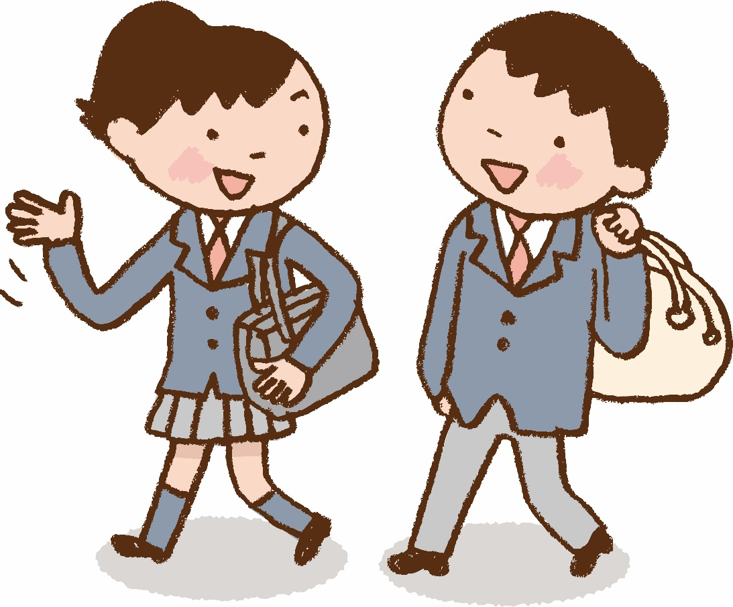

スマイルブックは、お子さんの生活を支える多くの人たちに、

お子さんへの理解を深めてもらうことを目的に作られました。

お子さんの成長一つひとつが書き込まれたスマイルブックは、

お子さんとご家族が一緒に歩んできた大切な成長の記録となることでしょう。

みなさんにとって、思い出がいっぱいの

スマイルブックを作っていってください。

**お子さんの写真を**

**お貼り下さい。**

**支援機関のみなさまへ**

●スマイルブックはご家族が作られた大切な成長の記録です。支援機関のみなさまにも、

　　お子さんの成長の一端を記入していただくことがあるかと思います。

　　ご理解とご協力をどうぞよろしくお願いします。

●スマイルブックには、お子さんやご家族の情報、支援機関に関する情報が多く含まれています。

　　使用時にはプライバシーに充分に注意して慎重に取り扱ってください。

**ようこそ**

**スマイルブックへ**

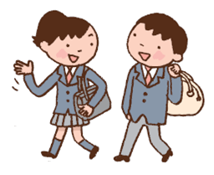

２

**スマイルブックの作り方**

スマイルブックは、A4判サイズです。A4判のファイルに入れてご使用下さい！！

**お子さんやご家族の方に必要なことを記入**

たとえば、お子さんの状態や、支援者に知っておいてほしい内容（困ったときの対応

方法など）を記録します。また、家庭生活の中で気づいたこと、思い出に残ったこと

等も記録するといいでしょう。

**１**

**追加資料を差し込んだり、必要なページをコピーしたりして活用**

区のホームページよりスマイルブックをダウンロードできます。パソコン（Word）でも記入できます。必要のなくなったページもお子さんの成長記録として保管しておくと、あとで成長過程を振り返ることができます。

**使い方に応じて工夫してみると便利**

付せんやマーク、下線で強調する印を入れると、重要なところがすぐに見つけられます。面談のときだけでなく、預けて読んでいただくときにも役立ちます。

お子さんの笑顔の写真やご家族の写真、支援者と一緒に撮った写真などを貼ってみましょう。支援者の名刺なども入れておくと便利です。必要な部分を縮小コピーし、『携帯用スマイルブック』を作ってみるのもおすすめです。

**成長や変化に応じて書き換えて**

お子さんは日々成長していきます。さまざまなタイミングで書き換えていきましょう。

●お子さんが就園・就学・進級・進学するときや誕生日などの節目の時期など

●新しい関係機関に行くときや福祉サービスを利用するなど、

お子さんの情報を新しい支援者に伝えたいと思ったときなど

＊スマイルブックには、支援に必要な個人情報が記載されます。取り扱いには十分留意してご使用下さい。

**２**

**必要な項目だけを記入**

全て記入する必要はありません。書きやすいページから書いていきましょう。

自分のために書いた記録や見せたくない記録は別のところに取っておき、見せる相手に

よって資料を入れ替えて活用下さい。

**３**

**４**

**５**

３



**目**

**次**

**基**

**本**

**情報**

**報**

**本**

**人**

**の**

**情**

**報**

**ラ**

**イ**

**フ**

**ス**

**テ**

**－**

**ジ**

**付**

**録**

**１．プロフィール・・・・・・・・・・・・・・・・・・・・・・・・・・・・・・・　６**

**２．医療情報・・・・・・・・・・・・・・・・・・・・・・・・・・・・・・・・・　７**

**３．福祉情報・・・・・・・・・・・・・・・・・・・・・・・・・・・・・・・・・　８**

**４．生い立ち・・・・・・・・・・・・・・・・・・・・・・・・・・・・・・・・・　９**

**５．これまでの所属・・・・・・・・・・・・・・・・・・・・・・・・・・・・・　１０**

**６・これまでの出来事・・・・・・・・・・・・・・・・・・・・・・・・・・・・　１１**

**７．検査・相談履歴・・・・・・・・・・・・・・・・・・・・・・・・・・・・・　１２**

**１．好きなこと・得意なこと・・・・・・・・・・・・・・・・・・・・・・・・・・１４**

**２．生活・・・・・・・・・・・・・・・・・・・・・・・・・・・・・・・・・・・１５**

**３．コミュニケーション・・・・・・・・・・・・・・・・・・・・・・・・・・・・２０**

**４．学校生活・・・・・・・・・・・・・・・・・・・・・・・・・・・・・・・・・２４**

**５．学習・・・・・・・・・・・・・・・・・・・・・・・・・・・・・・・・・・・２６**

**６．運動・・・・・・・・・・・・・・・・・・・・・・・・・・・・・・・・・・・２９**

**７．余暇・・・・・・・・・・・・・・・・・・・・・・・・・・・・・・・・・・・３０**

**８．性格・・・・・・・・・・・・・・・・・・・・・・・・・・・・・・・・・・・３１**

**９．行動・・・・・・・・・・・・・・・・・・・・・・・・・・・・・・・・・・・３３**

**１０．生活マップ・・・・・・・・・・・・・・・・・・・・・・・・・・・・・・・・３５**

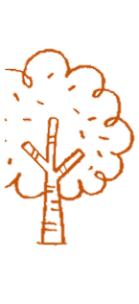**１１．１日の生活の流れ・・・・・・・・・・・・・・・・・・・・・・・・・・・・・３６**

**１．中学生・・・・・・・・・・・・・・・・・・・・・・・・・・・・・・・・・・３８**

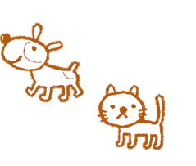**２．高校生・・・・・・・・・・・・・・・・・・・・・・・・・・・・・・・・・・４２**

**貸し出し記録・・・・・・・・・・・・・・・・・・・・・・・・・・・・・・・・・４７**

**相談の窓口・・・・・・・・・・・・・・・・・・・・・・・・・・・・・・・・・・４８**

４

**基本情報**



**プロフィール、通院や福祉の記録など**

**お子さんの基本的な情報を書く章です。**

**１．プロフィール・・・・・・・・・・・・・・・・・・・・・・・・・・・　６**

**２．医療情報・・・・・・・・・・・・・・・・・・・・・・・・・・・・・　７**

**３．福祉情報・・・・・・・・・・・・・・・・・・・・・・・・・・・・・　８**

**４．生い立ち・・・・・・・・・・・・・・・・・・・・・・・・・・・・・　９**

**５．これまでの所属・・・・・・・・・・・・・・・・・・・・・・・・・　１０**

**６．これまでの出来事・・・・・・・・・・・・・・・・・・・・・・・・　１１**

**７．検査・相談履歴・・・・・・・・・・・・・・・・・・・・・・・・・　１２**

５

**プロフィール**

**本人氏名　　　　　　　　　　　　　 愛称**

**性別　　　　男　　・　　女　　　　　　　血液型**

**生年月日　　　　　　　年　　　月　　　日　生まれ　　（　　　　歳）**

**住所　　〒**

**電話（自宅）　　　　　　　　　　　　　　電話（携帯）**

**所属**

**診断　　　　有　　・　　無**

**診断名　　　　　　　　　　　　　　　　　診断日 　　　　年　　　月　　　日**

**診断を受けた病院　　　　　　　　　　　　　　　診断した医師**

|  |  |  |  |  |
| --- | --- | --- | --- | --- |
| **家　族　構　成** | **氏名** | **続柄** | **生年月日**／**年齢** | **職業**／**学校** |
|  |  |  |  |
|  |  |  |  |
|  |  |  |  |
|  |  |  |  |
|  |  |  |  |
|  |  |  |  |
| **関　連　支　援　機　関** | **機関名** | **担当者名** | **利用期間** | **電話**／**所在地** |
|  |  |  |  |
|  |  |  |  |
|  |  |  |  |
|  |  |  |  |
|  |  |  |  |
|  |  |  |  |

**医療情報**

６

病気やアレルギーなど、記録しましょう。

* 相

**【感情表現】**

* 泣く、笑うなど表情や動作で表現する
* 自分の気持ちや感情をことばで説明できる
* 自分の気持ちを文章で表現できる
* みんなの前で自分の気持ちを伝えられる

**【状況理解】**

* 具体的な説明があれば状況を理解できる
* 静かにするべき時は黙っていられる
* 周りの動きを見て一緒に動くことができる
* 場の雰囲気を察した行動がとれる

**【ことばの特徴】**

* 何か言っているような調子の声を出す
* 口数が少ない
* おしゃべり
* おうむ返し
* 独り言が多い
* 同じ話を繰り返しする
* 独特の表現を使う
* 発音不明瞭
* 吃音がある

**ＭＥＭＯ**

**＊　今までにした病気**

|  |  |  |  |
| --- | --- | --- | --- |
| **時期・年齢** | **病名（症状）** | **医療機関名／主治医** | **治療内容・経過** |
| 年　　　月  （　　　歳） |  |  |  |
| 年　　　月  　　　（　　　歳） |  |  |  |
| 年　　　月  　　　（　　　歳） |  |  |  |
| 年　　　月  　　　（　　　歳） |  |  |  |
| 年　　　月  　　　（　　　歳） |  |  |  |

**＊　飲んだ薬の記録**

|  |  |  |  |
| --- | --- | --- | --- |
| **時期・年齢** | **病名（症状）** | **薬の種類・名称** | **服薬方法・特記事項** |
| 年　　　月  （　　　歳） |  |  |  |
| 年　　　月  　　　（　　　歳） |  |  |  |
| 年　　　月  　　　（　　　歳） |  |  |  |
| 年　　　月  　　　（　　　歳） |  |  |  |
| 年　　　月  　　　（　　　歳） |  |  |  |

**福祉情報**

７

８

手帳の詳細や受けた福祉サービスを記録しておくと役立ちます。

**＊　手帳の取得状況**

|  |  |  |  |  |
| --- | --- | --- | --- | --- |
| **時期・年齢** | **等級** | **交付年月日（年齢）** | **次回判定日** | **窓口担当者** |
| 愛の手帳  （療育手帳） |  | 年　　　月　　　日  　　　　　　　　（　　　歳） |  |  |
|  | 年　　　月　　　日  　　　　　　　　（　　　歳） |  |  |
| 精神障害者  保健福祉手帳 |  | 年　　　月　　　日  　　　　　　　　（　　　歳） |  |  |
|  | 年　　　月　　　日  　　　　　　　　（　　　歳） |  |  |
| 身体障害者手帳 |  | 年　　　月　　　日  　　　　　　　　（　　　歳） |  |  |
|  | 年　　　月　　　日  　　　　　　　　（　　　歳） |  |  |

**＊　福祉サービス利用状況**

|  |  |  |  |  |
| --- | --- | --- | --- | --- |
| **福祉サービス名** | **利用機関** | **時期** | **内容** | **担当者** |
|  |  |  |  |  |
|  |  |  |  |  |
|  |  |  |  |  |
|  |  |  |  |  |
|  |  |  |  |  |

**生い立ち**

妊娠期から出産、乳幼児期までの様子を書きとめておきましょう。

**＊　妊娠・出産**

**妊娠中の様子**

　良好

　その他（　　　　　　　　　　　　　　　　）

**出産の状態**

　正常分娩

　その他（　　　　　　　　　　　　　　　　）

**在胎週数**

（　　　　　　　週　　　　　　　日）

**出生体重**

（　　　　　　　　　　　　　　　ｇ）

**＊　乳幼児期の様子**

○首がすわる　･･････････････････････････････････（　　　）歳（　　　）ヶ月

○あやすと笑う　････････････････････････････････（　　　）歳（　　　）ヶ月

○寝返りをする　････････････････････････････････（　　　）歳（　　　）ヶ月

○お座りをする　････････････････････････････････（　　　）歳（　　　）ヶ月

○ハイハイをする　･･････････････････････････････（　　　）歳（　　　）ヶ月

○人見知りがあった･･････････････････････････････（はい　　　いいえ）　（　　　）歳頃

○一人で歩く　･･････････････････････････････････（　　　）歳（　　　）ヶ月

○指差しがあった････････････････････････････････（はい　　　いいえ）　（　　　）歳頃

○バイバイと手を振ることがあった　･･････････････（はい　　　いいえ）　（　　　）歳頃

○「マンマ」「パパ」などの意味のある言葉を話す ･･（　　　）歳（　　　）ヶ月

○「わんわん 来た」などの二語文を話す　･････････（　　　）歳（　　　）ヶ月

○走ることができる　････････････････････････････（　　　）歳（　　　）ヶ月

**＊特記事項＊**

**これまでの所属**

９

幼稚園、保育園、学校などこれまで所属した機関を記録するページです。す。す。

|  |  |  |  |  |  |
| --- | --- | --- | --- | --- | --- |
|  | **園・学校名** | **担任の先生** | | **期間** | **ＭＥＭＯ** |
| **保　育　園　・　幼　稚　園** |  | 0歳児 |  | 年　　月～ |  |
| 1歳児 |  | 年　　月～ |  |
| 2歳児 |  | 年　　月～ |  |
| 3歳児  （年少） |  | 年　　月～ |  |
| 4歳児  （年中） |  | 年　　月～ |  |
| 5歳児  （年長） |  | 年　　月～ |  |
| **小　学　校** |  | 1年生 |  | 年　　月～ |  |
| 2年生 |  | 年　　月～ |  |
| 3年生 |  | 年　　月～ |  |
| 4年生 |  | 年　　月～ |  |
| 5年生 |  | 年　　月～ |  |
| 6年生 |  | 年　　月～ |  |
| **中　学　校** |  | 1年生 |  | 年　　月～ |  |
| 2年生 |  | 年　　月～ |  |
| 3年生 |  | 年　　月～ |  |
| **高　校** |  | 1年生 |  | 年　　月～ |  |
| 2年生 |  | 年　　月～ |  |
| 3年生 |  | 年　　月～ |  |

**これまでの出来事**

10

思い出の出来事や大きな変化などを記録しましょう。

|  |  |  |
| --- | --- | --- |
| **時期（年齢）** | **機関** | **事柄** |
| 年　　月　　日  （　　　　歳） |  |  |
| 年　　月　　日  （　　　　歳） |  |  |
| 年　　月　　日  （　　　　歳） |  |  |
| 年　　月　　日  （　　　　歳） |  |  |
| 年　　月　　日  （　　　　歳） |  |  |
| 年　　月　　日  （　　　　歳） |  |  |
| 年　　月　　日  （　　　　歳） |  |  |
| 年　　月　　日  （　　　　歳） |  |  |
| 年　　月　　日  （　　　　歳） |  |  |
| 年　　月　　日  （　　　　歳） |  |  |
| 年　　月　　日  （　　　　歳） |  |  |
| 年　　月　　日  （　　　　歳） |  |  |
| 年　　月　　日  （　　　　歳） |  |  |
| 年　　月　　日  （　　　　歳） |  |  |
| 年　　月　　日  （　　　　歳） |  |  |
| 年　　月　　日  （　　　　歳） |  |  |
| 年　　月　　日  （　　　　歳） |  |  |
| 年　　月　　日  （　　　　　歳）  11 |  |  |

**検査・相談履歴**

検査を受けたり相談をしたときは、その詳細を書いておきましょう。

ます

**＊　検査結果**

|  |  |  |  |
| --- | --- | --- | --- |
| **検査名** | **実施日**／**年齢** | **検査機関**／**検査担当者** | **結果** |
|  | 年　　月　　日  （　　歳　　ヶ月） |  |  |
|  | 年　　月　　日  （　　歳　　ヶ月） |  |  |
|  | 年　　月　　日  （　　歳　　ヶ月） |  |  |
|  | 年　　月　　日  （　　歳　　ヶ月） |  |  |
|  | 年　　月　　日  （　　歳　　ヶ月） |  |  |
|  | 年　　月　　日  （　　歳　　ヶ月） |  |  |

**＊　相談履歴**

|  |  |  |  |
| --- | --- | --- | --- |
| **相談機関名** | **相談日** | **担当者** | **内容／結果** |
|  | 年　　月　　日 |  |  |
|  | 年　　月　　日 |  |  |
|  | 年　　月　　日 |  |  |
|  | 年　　月　　日 |  |  |
|  | 年　　月　　日 |  |  |
|  | 年　　月　　日 |  |  |
|  | 年　　月　　日 |  |  |

12

**本人の情報**

**お子さんの好きなことや生活の様子など、**

**日々の様子を書きましょう。**

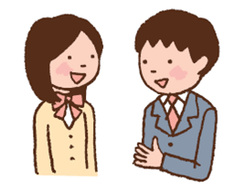

**１．好きなこと・得意なこと・・・・・・・・・・・・・・・・・・・・・・１４**

**２．生活・・・・・・・・・・・・・・・・・・・・・・・・・・・・・・・１５**

**３．コミュニケーション・・・・・・・・・・・・・・・・・・・・・・・・２０**

**４．学校生活・・・・・・・・・・・・・・・・・・・・・・・・・・・・・２４**

**５．学習・・・・・・・・・・・・・・・・・・・・・・・・・・・・・・・２６**

**６．運動・・・・・・・・・・・・・・・・・・・・・・・・・・・・・・・２９**

**７．余暇・・・・・・・・・・・・・・・・・・・・・・・・・・・・・・・３０**

**８．性格・・・・・・・・・・・・・・・・・・・・・・・・・・・・・・・３１**

**９．行動・・・・・・・・・・・・・・・・・・・・・・・・・・・・・・・３３**

**１０．生活マップ ・・・・・・・・・・・・・・・・・・・・・・・・・・・３５**

**１１．１日の生活の流れ・・・・・・・・・・・・・・・・・・・・・・・・・３６**

**好きなこと・得意なこと**

13

成長とともにどんどん変わっていきます。その都度書きとめましょう。

ます

記録日（　　　　　年　　　月　　　日）

**【好きなテレビ番組・音楽】**

**【趣味】**

**【好きなスポーツ・あそび】**

**【好きなもの・場所】**

**【好きな科目・得意な科目】**

**【得意なこと】**

**【いいところ】**

14

毎日の生活の様子を書きとめましょう。

ます

**【食事】　　　　【排泄】**

　自立　　　　　　　自立

　援助が必要　　　　援助が必要

**【偏食】　　　　【着替え】**

　なし　　　　　　　自立

　あり　　　　　　　援助が必要

**【アレルギー】**

　なし　　　あり（　　　　　　　）

□　あり

**ＭＥＭＯ**

**【起床時間】**

（　　　　　　　　　　　　　）

**【就寝時間】**

（　　　　　　　　　　　　　）

**【睡眠リズム】**

　規則正しい

　寝不足

　昼夜逆転

**【起床】**

　自立

　援助が必要

**【歯磨き・洗顔】　　【身だしなみを整える】**

　自立　　　　　　　　 　自立

　援助が必要　　　　　 　援助が必要

**【入浴】**

　自立

　援助が必要

**ＭＥＭＯ**

**ＭＥＭＯ**

15

**生活**

記録日（　　　　　年　　　月　　　日）

**＊　基本的生活習慣**

**＊　睡眠**

**＊　セルフケア**

**＊　健康・体調**

**【健康管理】　　　　　　　　　　【服薬】**

　自立　　　　　　　　　　　　　　　　自立

　援助が必要　　　　　　　　　　　　　援助が必要

**【体調】　　　　　　　　　　　　【病院の受診】**

　体調の変化を察知できる　　　　　　　自立

　体調の変化を伝えることができる　　　援助が必要

　体調の変化に対応できる

**ＭＥＭＯ**

**【目的地までの移動】　　　【交通ルール】**

　自立　　　　　　　　　　　　理解している

　援助が必要　　　　　　　　　曖昧

　理解していない

**【公共交通機関の利用】**

　自立　　　　　　　　　　　　**【公共の場でのマナー】**

　援助が必要　　　　　　　　　理解している

　曖昧

　理解していない

**ＭＥＭＯ**

**【お金の概念】**

　理解している

　理解していない

**【お小遣いの管理】**

　自分で管理

　大人が管理

**ＭＥＭＯ**

**＊　移動・外出**

**＊　金銭管理・買い物**

16

**【時計】**

　理解している

　曖昧

**【日にち・曜日】**

　理解している

　曖昧

**【時間・スケジュール管理】**

　自立

　援助が必要

**【待ち合わせ】**

　待ち合わせ場所まで付き添いが必要

　家を出る時間を教えてあげれば一人で行ける

　時間を考えて出かけることができる

**ＭＥＭＯ**

**【買い物】**

　自立

　援助が必要

**【計画性】**

　あればあるだけ使ってしまう

　つい必要ないものまで買ってしまう

　計画的にお金を使える

**ＭＥＭＯ**

**＊　時計・時間**

17

**【電話をかける】　　　　　【携帯電話】**

　自立　　　　　　　　　　　　決められた範囲の中で使用できる

　援助が必要　　　　　　　　　親が確認しながら使用している

　持たせていない

**【電話を受ける】**

　自立　　　　　　　　　　　　**【携帯電話のマナー】**

　親に代わることができる　　　守って使用できる

　伝言ができる　　　　　　　　時々守れないことがある

　守れない

**ＭＥＭＯ**

**【お手伝いしていること、決まった役割など】**

**【留守番】**

　できる

　短時間ならできる

　できない

**【戸締り・鍵の管理】**

　できる

　できない

**ＭＥＭＯ**

**【来客の対応】**

　自立

　援助が必要

**【郵便物の受け取り】**

　自立

　援助が必要

**ＭＥＭＯ**

**＊　電話**



**＊　お手伝い、家事**

18

**一人でできる　　　 手伝えばできる**

* 掃除機をかける
* 拭き掃除
* お風呂掃除
* 整理整頓
* 洗濯機をまわす
* 洗濯物を干す
* 洗濯物をたたむ
* 洋服をしまう
* 料理
* 食事の準備
* 食事の後片付け

**【災害の対応】**

　理解している

　曖昧

　理解していない

**【警察・救急等への緊急連絡】**

　連絡先や役割を知っている

　曖昧

　連絡先や役割は知らない

**【危険なこと】**

　理解している

　分かっていてもついやってしまう

　理解していない

**ＭＥＭＯ**

**ＭＥＭＯ**

**＊　災害・危険**

**コミュニケーション**

19

**【意思表示】**

　動作で表現

　単語で表現

　文章で表現

**【ことばの理解】**

　身近な物の名前や使い方を理解している

　カードや写真を使った指示が分かる

　簡単な指示に応じられる

　文章での話しかけが分かる

　昨日、明日など時制の理解ができる

　「あげる」「もらう」など受動・能動

の関係を理解している

　簡単ななぞなぞに答えられる

　曖昧な表現が理解できる

　冗談やたとえ話が理解できる

　仮定の話が理解できる

気持ちの表し方、伝え方など、お子さんのコミュニケーションの特徴を書いてみましょう。

ます

**ＭＥＭＯ**

**【ことばの特徴】**

　口数が少ない

　おしゃべり

　おうむ返し

　独り言が多い

　同じ話を繰り返しする

　独特の表現を使う

　発音不明瞭

　吃音がある

**ＭＥＭＯ**

記録日（　　　　　年　　　月　　　日）

**＊　ことば**

20

**＊　気持ち、場面の理解・表現**

**【感情理解】**

　相手の表情が読み取れる

　相手の気持ちが理解できる

　絵や文章の中から感情が読み取れる

　周囲の人を励ましたり慰めたりできる

**【感情表現】**

　泣く、笑うなど表情や動作で表現する

　自分の気持ちをことばで伝えられる

　自分の気持ちを文章で表現できる

　みんなの前で自分の気持ちを伝えられる

**【状況理解】**

　具体的な説明があれば状況を理解できる

　周囲の人と一緒にその場を楽しむことができる

　静かにするべき時は黙っていられる

　周りの動きを見て動くことができる

　場の雰囲気を察して適切に行動できる

　状況を予測して動くことができる

　優先順位をつけて行動することができる

**ＭＥＭＯ**

**【視線】　　　　　　【人見知り】**

　合う　　　　　　　　　なし

　合いづらい　　　　　　あり

**【表情】　　　　　　【人とのかかわり】**

　豊か　　　　　　　　　積極的（能動的）

　普通　　　　　　　　　普通

　あまり変わらない　　　消極的（受動的）

**ＭＥＭＯ**

**＊　コミュニケーション**

21

**【コミュニケーションの特徴】**

　名前を呼ばれたら返事ができる

　自分から場面にあったあいさつができる

　簡単な質問に答えることができる

　一方的に話してしまうことがある

　思ったことをすぐ口にする

　過去の出来事について話すことができる

　順序立てて説明することができる

　「何で」「誰と」などの質問に対して

　　答えることができる

　助詞を適切に使える

**ＭＥＭＯ**

**【友達とのかかわり】**

　一人で過ごすことが多い

　友達よりも大人と関わることを好む

　一対一で友達と遊べる

　複数の友達と遊べる

　グループで雑談や話し合いができる

　仲の良い友達が限定されている

　相性の悪い友達がいる

　トラブルになることが頻繁にある

**【日常のコミュニケーション】**

　して欲しいことがあった時に、

　　お願いをすることができる

　いやなことは断ることができる

　相手からの依頼やお願いごとを

受け入れることができる

　分からないことを質問することができる

　相手を誘うことができる

　困った時に相談することができる

　相手の失敗を受け入れることができる

**ＭＥＭＯ**

**ＭＥＭＯ**

22

**【好きな人のタイプ】**

**【苦手な人のタイプ】**

**【先輩・後輩とのかかわり】**

　学校や部活などでの先輩・後輩の関係を理解している

　先輩に丁寧なことばで話をすることができる

　同年齢よりも先輩・後輩とかかわることが多い

**【大人とのかかわり】**

　自分からはあまりかかわろうとしない

　担任の先生など慣れた相手などであれば話ができる

　誰とでも話をすることができる

　丁寧なことばで話をすることができる

**ＭＥＭＯ**

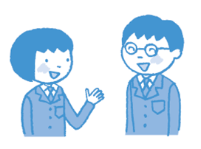



23

**学校生活**

記録日（　　　　　年　　　月　　　日）

通っている学校でのお子さんの様子を書いてみましょう。

ます

**自立　　 　　　援助**

* 着席して授業を受ける
* グループ、班活動への参加
* 教室移動
* 着替え
* 授業の準備
* 委員会・係活動
* 宿題

**ＭＥＭＯ**

**【登校準備】　　　　【登下校】**

　自立　　　　　　　　　自立

　援助が必要　　　　　　援助が必要

**ＭＥＭＯ**

**【休み時間の過ごし方】**

　外で過ごすことが多い

　室内で過ごすことが多い

　一人で過ごすことが多い

　友達と過ごすことが多い

**ＭＥＭＯ**

**【行事への参加】**

　一人で参加できる

　個別の声かけがあれば参加できる

　大人が付き添って参加する

　気分によって参加できる時と

参加できない時がある

**【避難訓練】**

　一人で参加できる

　事前の予告があれば参加できる

　大人が付き添えば参加できる

　パニックになることがある

**ＭＥＭＯ**

24

**【指示の理解】**

　一斉指示で動ける

　時々声かけが必要

　個別の声かけで動ける

**【ルール・規則】**

　守れる

　分かってはいるけど守れないことがある

　かたくなに守ろうとする

　自分の気持ち優先になる（守れない）

**【気持ちの切り替え】**

　できる

　できる時とできない時がある

　時間がかかる

**【予定の変更】**

　対応できる

　事前の予告が必要

　対応が難しい

**【持ち物の管理】**

　自立

　援助が必要

　紛失することが多い

　忘れ物が多い

**【プリント・提出物】**

　自立

　援助が必要

　声かけすると出すことができる

　失くす・忘れることが多い

**ＭＥＭＯ**

**ＭＥＭＯ**

**ＭＥＭＯ**

**【部活動】**

**【部活動での様子】**

**学習**

25

**【行事への参加】**

* 一人で参加できる
* 個別の声かけがあれば参加できる
* 大人が付き添えば参加できる
* 気分によって参加できる時とできない時がある

**【避難訓練】**

* 一人で参加できる
* 事前の予告があれば参加できる
* 大人が付き添えば参加できる
* パニックになることがある

学習の内容について記録しましょう。

ます

**【学習意欲】**

　高い

　普通

　低い

**【学習態度】**

　良好

　普通

　不良

**ＭＥＭＯ**

**【文字】**

　ひらがな

　カタカナ

　漢字

　数字

　アルファベット

**【読みの特徴】**

　スムーズに読める

　ゆっくりだが読める

　初めて見たことばや文章だと時間がかかる

　音読でところどころつっかえることがある

　語句や行の読み飛ばしがある

　勝手に文章を作って読むことがある

　内容の要点を読み取ることができる

**ＭＥＭＯ**

記録日（　　　　　年　　　月　　　日）

**＊　意欲、態度**

**＊　読み**

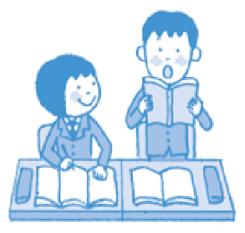

**＊　書き**

26

**【文字】**

　ひらがな

　カタカナ

　漢字

　数字

　アルファベット

**【書字の特徴】**

　スムーズ

　話を聞きながらメモを取れる

　時間がかかる

　独特の書き順になる

　鏡文字になる

　書き飛ばしがよくある

　書き間違いがよくある

　文字のバランスが悪い

　句読点を抜かしたり打ち間違えたりする

**ＭＥＭＯ**

**【板書】　　　　　【作文】**

　自立　　　　　　　　得意

　時間がかかる　　　　苦手

　援助が必要　　　　　短いものなら書ける

　気持ちを文章で表現することが難しい

**ＭＥＭＯ**

**【理解】**

　簡単な英単語が理解できる

　簡単な英文が理解できる

　簡単な日本語を英語に変換することができる

**【聞き取り】**

　単語

　英文

　会話

**ＭＥＭＯ**

27

**＊　英語**

**【数の概念】**

　学年相応の数の概念を理解している

　曖昧

**【計算】**

　簡単な計算問題ができる

　学年相応の計算問題ができる

　計算はできるが時間がかかる

　文章題を読んで計算式を組み立てることができる

　いくつかの手続きを要する問題を解くことができる

　自分なりのやり方で問題を解くことがある

**ＭＥＭＯ**

**【内容】**

　自分で決めて行うことができる

　指定されればできる

**【ペース】**

　スケジュール管理をすればできる

　ある程度決まっていれば勉強することができる

　自分で管理をしながら状況に応じて勉強ができる

**ＭＥＭＯ**

**【手順の理解】　　　　　　　　　　　　　【柔軟性】**

　その都度指示を出すと理解することができる　　 　指示があれば作業内容を変えることができる

　写真やイラストなどで見て手順を理解することができる 　状況を見て臨機応変に対応することができる

　説明を聞いて手順を理解することができる

**【協力】**

**【作業の従事】** 　周囲の人と協力して取り組むことができる

　興味のあることは取り組むことができる

　時々集中が途切れることがある

　集中して取り組むことができる

**ＭＥＭＯ**

**＊　計算**

**＊　自習**

**＊　作業**

**運動**

28

記録日（　　　　　年　　　月　　　日）

**【運動】**

　日常的に運動をしている

　学校の授業でのみ運動をしている

　ほとんどやらない

**【体力】**

　ある

　普通

　ない

**【チームスポーツ】**

　自分のペースで参加することができる

　自分の役割やルールを理解して参加することができる

　チームメイトと協力して楽しむことができる

**【勝負】**

　勝ち負けを理解している

　勝ち負けにこだわることがある

　勝敗を受け入れることができる

**【姿勢】**

　姿勢を保つことができる

　背中が曲がりやすい

　すぐ寝そべる

　モジモジ動く

**【手指の運動】**

　器用

　普通

　不器用

運動の様子や体の動きを記録しましょう。

ます

**ＭＥＭＯ**

**【体の動き】**

　転びやすい

　爪先立ちになる

　ぎこちない動きがある

**【利き手】**

　右

　左

　両利き

　決まっていない

**ＭＥＭＯ**

**ＭＥＭＯ**

**＊　運動・体力**

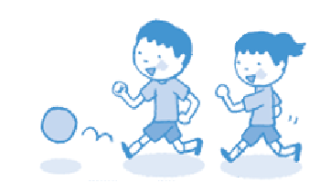

**余暇**

29

記録日（　　　　　年　　　月　　　日）

**【放課後・休日の過ごし方】**

**【習い事での様子】**

**【習い事】**

放課後やお休みの日はどのように過ごしていますか？

ます

**【長期休みの過ごし方】**

**性格**

30

**【どんな性格ですか】**

長所も短所も書いてみましょう。お子さんを理解したり、理解してもらうのに役立ちます。

**【感情の起伏】**

　穏やか

　普通

　激しい

**【気持ちのコントロール】**

　できる

　普通

　苦手

**ＭＥＭＯ**

**【困った時】**

　自分で何とか対処できる

　SOSを出す

　人に頼ろうとしない

　固まる

　その他（　　　　　　　　　　　　　　）

**【思い通りにならない時】**

　我慢できる

　泣いたり怒ったりする

　その他（　　　　　　　　　　　　　　）

**【初めての場面】**

　すぐに慣れる

　時間が経てば慣れる

　その他（　　　　　　　　　　　　　　）

**対　応**

記録日（　　　　　年　　　月　　　日）

**＊　性格**

31

**【自分の性格や特徴】**

　十分理解している

　何となく理解している

　まだ理解していない

**【将来】**

　やりたいことがはっきりしている

　何となく決まっている

　曖昧

**【自分について】**

　自分についての質問に答えられる

　自分の希望ややりたいことなどを

伝えることができる

　自己紹介ができる

**ＭＥＭＯ**

**＊　自己理解**

**【気分転換の方法】**

**【相談相手】**

**【将来の夢・やりたいこと】**

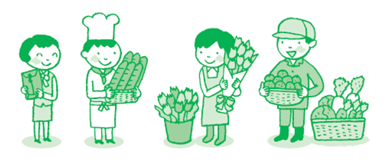

**行動**

32

記録日（　　　　　年　　　月　　　日）

気になる行動があったときは記録に残しておくと、今後の対処にも役立ちます。

**パニック**

**きっかけ**

**状態**

**対応**

**こだわり**

**こだわりの対象**

**こだわりの内容**

**対応**

**いつ起こるか**

**行動の内容**

**対応**

33

**【多動・衝動性】**

　いつも動き回っている

　じっと座っていられない

　迷子になることがよくある

　飛び出していってしまうことがある

　高いところに登ったり飛び降りたりする

　危険の察知や回避が難しい

　乱暴なところがある

　順番を待つことが苦手

　相手が話をしていても気にせず

話し始めてしまう

**【不注意】**

　忘れ物や物を失くすことが多い

　うっかりミスをする

　活動や課題に集中する時間が短い

　気が散りやすい

　話を聞いていないように見えることがある

**【感覚過敏】**

　光　　　（　　　　　　　　　　　）

　音　　　（　　　　　　　　　　　）

　におい　（　　　　　　　　　　　）

　味　　　（　　　　　　　　　　　）

　感触　　（　　　　　　　　　　　）

　その他　（　　　　　　　　　　　）

**【常同行動】**

　なし

　あり　　（　　　　　　　　　　　）

**【自傷行為】**

　なし

　あり

**【攻撃行動】**

　なし

　あり

**ＭＥＭＯ**

**ＭＥＭＯ**

**ＭＥＭＯ**

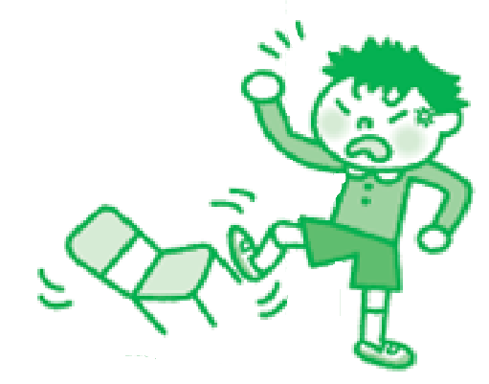

**生活マップ**

34

よく利用する施設を書き込み、オリジナルのマップを作りましょう。

ます

記録日（　　　　　年　　　月　　　日）

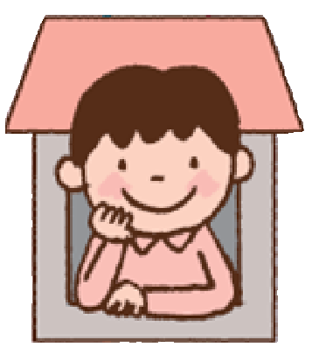



**１日の生活の流れ**

35

**４：００**

**２：００**

**１２：００**

**１４：００**

**6：００**

**７：００**

**８：００**

起床から就寝まで、主な１日の過ごし方のパターンを書いてみましょう。

**＊平日の過ごし方**

**＊休日の過ごし方**

**１6：００**

**１８：００**

**１９：００**

**２０：００**

**２１：００**

**２４：００**

**２：００**

**４：００**

**6：００**

**７：００**

**８：００**

**９：００**

**１２：００**

**１４：００**

**１6：００**

**１８：００**

**１９：００**

**２０：００**

**２１：００**

**２４：００**

記録日（　　　　　年　　　月　　　日）

**6：００**



**７：００**

**８：００**

**９：００**

**１２：００**



**１４：００**



**２：００**

**４：００**

36

**ライフステ－ジ**

**中学生から高校生の６年間の様子を書くページです。**

**大きく成長していくお子さんの記録は**

**いい思い出にもなります。**

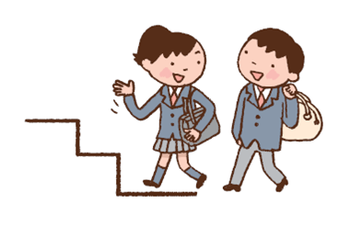

**１．中学生・・・・・・・・・・・・・・・・・・・・・・・・・・・３８**

**２．高校生・・・・・・・・・・・・・・・・・・・・・・・・・・・４２**

37

**中学生**

お子さんの写真を貼って成長の記録と思い出を綴りましょう。

**＊　思い出　＊**



**中学１年生の記録**

38

**本人の様子**

**＊　家庭　　　　　　　　　　　　　　　　　　　　　　　　記録日　　　年　　　月　　　日**

**楽しかったこと**

**がんばったこと**

**＊　（　　　　　　　　　　　　　　　　　　　　　）　　　記録日　　　年　　　月　　　日**

**本人の様子**

**がんばったこと**

**楽しかったこと**

**＊　中学２年生になったら　＊**

**中学２年生の記録**

39

**本人の様子**

**＊　家庭　　　　　　　　　　　　　　　　　　　　　　　　記録日　　　年　　　月　　　日**

**楽しかったこと**

**がんばったこと**

**＊　（　　　　　　　　　　　　　　　　　　　　　）　　　記録日　　　年　　　月　　　日**

**本人の様子**

**がんばったこと**

**楽しかったこと**

**＊　中学３年生になったら　＊**

**中学３年生の記録**

40

**＊　（　　　　　　　　　　　　　　　　　　　　　）　　　記録日　　　年　　　月　　　日**

**本人の様子**

**がんばったこと**

**楽しかったこと**

**本人の様子**

**＊　家庭　　　　　　　　　　　　　　　　　　　　　　　　記録日　　　年　　　月　　　日**

**楽しかったこと**

**がんばったこと**

**＊　高校生になったら　＊**

41

**高校生**

お子さんの写真を貼って成長の記録と思い出を綴りましょう。

**＊　思い出　＊**



**高校１年生の記録**

42

**本人の様子**

**＊　家庭　　　　　　　　　　　　　　　　　　　　　　　　記録日　　　年　　　月　　　日**

**楽しかったこと**

**がんばったこと**

**＊　（　　　　　　　　　　　　　　　　　　　　　）　　　記録日　　　年　　　月　　　日**

**本人の様子**

**がんばったこと**

**楽しかったこと**

**＊　高校２年生になったら　＊**

**高校２年生の記録**

43

**本人の様子**

**＊　家庭　　　　　　　　　　　　　　　　　　　　　　　　記録日　　　年　　　月　　　日**

**楽しかったこと**

**がんばったこと**

**＊　（　　　　　　　　　　　　　　　　　　　　　）　　　記録日　　　年　　　月　　　日**

**本人の様子**

**がんばったこと**

**楽しかったこと**

**＊　高校３年生になったら　＊**

**高校３年生の記録**

44

**＊　（　　　　　　　　　　　　　　　　　　　　　）　　　記録日　　　年　　　月　　　日**

**本人の様子**

**がんばったこと**

**楽しかったこと**

**本人の様子**

**＊　家庭　　　　　　　　　　　　　　　　　　　　　　　　記録日　　　年　　　月　　　日**

**楽しかったこと**

**がんばったこと**

**＊　高校を卒業したらやってみたいこと・抱負　＊**

45

**付録**

**スマイルブックをどんどん活用しましょう。**



**貸し出し記録・・・・・・・・・・・・・・・・・・・・・・・・・・・・・４７**

**相談の窓口・・・・・・・・・・・・・・・・・・・・・・・・・・・・・・４８**

　　　　**貸し出しの記録**

46

スマイルブックを見せた時などに使いましょう。

ます

|  |  |  |  |
| --- | --- | --- | --- |
| **提出先（担当者）** | **日時** | **貸し出し方法** | **サイン・印** |
|  | 年　　月　　日 | 原本を貸し出し  　コピーして提出  　その場で見せる  　その他（　　　　　　　　　） |  |
|  | 年　　月　　日 | 原本を貸し出し  　コピーして提出  　その場で見せる  　その他（　　　　　　　　　） |  |
|  | 年　　月　　日 | 原本を貸し出し  　コピーして提出  　その場で見せる  　その他（　　　　　　　　　） |  |
|  | 年　　月　　日 | 原本を貸し出し  　コピーして提出  　その場で見せる  　その他（　　　　　　　　　） |  |
|  | 年　　月　　日 | 原本を貸し出し  　コピーして提出  　その場で見せる  　その他（　　　　　　　　　） |  |
|  | 年　　月　　日 | 原本を貸し出し  　コピーして提出  　その場で見せる  　その他（　　　　　　　　　） |  |
|  | 年　　月　　日 | 原本を貸し出し  　コピーして提出  　その場で見せる  　その他（　　　　　　　　　） |  |
|  | 年　　月　　日 | 原本を貸し出し  　コピーして提出  　その場で見せる  　その他（　　　　　　　　　） |  |

47

**相談の窓口**

小さなことでも心配や気がかりがあるときは相談できる場所がたくさんあります。

ます

**＊　発達障害や福祉サービスに関するご相談／スマイルブックに関するお問い合わせ**

|  |  |  |
| --- | --- | --- |
| **名称** | **所在地** | **電話番号** |
| 世田谷総合支所保健福祉課  障害支援担当 | 世田谷区世田谷4-22-33 | 03-5432-2865  03-5432-2866 |
| 北沢総合支所保健福祉課  障害支援担当 | 世田谷区北沢2-8-18(北沢ﾀｳﾝﾎｰﾙ内) | 03-6804-8727 |
| 玉川総合支所保健福祉課  障害支援担当 | 世田谷区等々力3-4-1 | 03-3702-2092 |
| 砧総合支所保健福祉課  障害支援担当 | 世田谷区成城6-2-1 | 03-3482-8198 |
| 烏山総合支所保健福祉課  障害支援担当 | 世田谷区南烏山6-22-14 | 03-3326-6115 |

**＊　教育についての心配ごと**

|  |  |  |
| --- | --- | --- |
| **名称** | **所在地** | **電話番号** |
| 教育相談室　世田谷分室 | 世田谷区太子堂4-3-1  STKハイツ2～5階 | 03-3410-5010 |
| 教育相談室　玉川分室 | 世田谷区玉川2-1-15 | 03-3709-2403 |
| 教育相談室　砧分室 | 世田谷区成城6-3-10  成城6丁目事務所棟2階 | 03-3483-3404 |
| 教育相談室　烏山分室 | 世田谷区南烏山4-26-2 | 03-3305-2022 |

**＊　子育て総合相談**

|  |  |  |
| --- | --- | --- |
| **名称** | **所在地** | **電話番号** |
| 世田谷総合支所子ども家庭支援課  子ども家庭支援センター | 世田谷区世田谷4-22-33 | 03-5432-2915 |
| 北沢総合支所子ども家庭支援課  子ども家庭支援センター | 世田谷区北沢2-8-18(北沢ﾀｳﾝﾎｰﾙ内) | 03-6804-7525 |
| 玉川総合支所子ども家庭支援課  子ども家庭支援センター | 世田谷区等々力3-4-1 | 03-3702-1189 |
| 砧総合支所子ども家庭支援課  子ども家庭支援センター | 世田谷区成城6-2-1 | 03-3482-5271 |
| 烏山総合支所子ども家庭支援課  子ども家庭支援センター  48 | 世田谷区南烏山6-22-14 | 03-3326-6155 |

**世田谷区スマイルブック**

**平成24年5月[発行]**

**平成30年3月[改訂]**

**令和3年3月 [改訂]**

**世田谷区　障害福祉部**

**〒154-8504　世田谷区世田谷4-21-27**

**ＴＥＬ.　03-5432-2227（直通）**

**FAX.　03-5432-3021**